التّحدّث والقراءة:
أهداف الدّرس
- التّحدّث:
- أن يتحدّث بأدبٍ مستعملا عبارات اللّياقة الاجتماعيّة والاستئذان والشّكر.
- أن يعبّر عن فكرة مستعملا كلمات واضحة وسليمة.
- أن تترسّخ لديه قيمة الانتماء إلى الوطن.
- أن يتعرف على أهم المعالم في مملكة البحرين.

إجراءات تنفيذ الدّرس
الرقم | الشّريحة | الإرشادات والتّوجيهات
1 |  | يقرأ المعلّمُ بيانات الدّرس مرتّبة:  الـحَلْقَةُ الأُولى/ اللُّغَةُ العَرَبيّةُ / الصَّفُّ الثاني الابْتِدائِيُّ / الفَصْلُ الدِّراسيُّ الثّاني.  وَحْدَةُ: (وَطَني الْبَحْرَيْنُ) الدَّرْسُ الثاني: وطني الغالي  التَّحَدُّثُ وَالقِراءَةُ
2 |  | التّحَدّث:  - يعرض المعلّم صور " التّحدّث".  - ويدعو الطّلبة إلى تأمّلها بانتباه، ثمّ يتدرّج في طرح الأسئلة ، ويوجّه الطلبة إلى الإجابة عنها:  - (يتوسّع المعلّم في طرح الأسئلة، ولا يكتفي بالأسئلة الواردة في الكتاب/ يطرح المعلّم بعض الأسئلة التمهيدية)  - أَتَوَقَّعُ ما يُمْكِنُ أَنْ يَكونَ مَكْتوبًا عَلى الْجِدارِ في الصّورَةِ الثّالِثَةِ وَالصّورَةِ الرّابِعَةِ.  - مثال: 1- تُمَثِّلُ الصُّوَرُ جَميعُها صَرْحَ الْـميثاقِ، فَأَيْنَ يَقَعُ هَذا الْـمَعْلَمُ الْوَطَنِيُّ؟  يَقَعُ صَرْحُ الـــميثاقِ في مَنْطِقَةِ الصَّخير.  2- أَتَوَقَّعُ الْـمُناسَبَةَ الّتي جَمَعَتْ أَهْلَ الْبَحْرَيْنِ لِلْاحْتِفالِ في الصّورَةِ الثّانِيَةِ؟  - الْـمُناسَبَةُ الّتي جَمَعَتْ أَهْلَ الْبَحْرَيْنِ لِلْاحْتِفالِ في الصّورَةِ الثّانِيَةِ، مُناسَبَةُ ذِكْرى الميثاقِ الْعَمَلِ الْوَطَنيِّ.  - أَتَوَقَّعُ ما يُمْكِنُ أَنْ يَكونَ مَكْتوبًا عَلى الْجِدارِ في الصّورَةِ الثّالِثَةِ وَالصّورَةِ الرّابِعَةِ.  - الــمَكْتوبُ عَلى الْجِدارِ في الصّورَتينِ الثّالِثَةِ وَالرّابِعَةِ،أسْماءُ جَميعُ الــمواطِنينِ الّذينَ صَوَّتوا على الـــميثاقِ في عامِ 2001م بِنِسْبَةِ 98,4 في الــمائةِ .

- القراءة:
- أن يقرأَ النصّ بطلاقة قراءة مسترسلة ومنغّمة. مراعيًا الأعمال اللغويّة المختلفة.
- أن يفهمَ الفكرةَ العامَّةَ للنصِّ.
- أن يعيد بناء نصّ الشّعري بترتيب الجملِ الواردةِ فيه.
- أن يفهم أبيات النّص.
- أن تتعزّز لديه قيم الانتماء إلى الوطن.

3 | 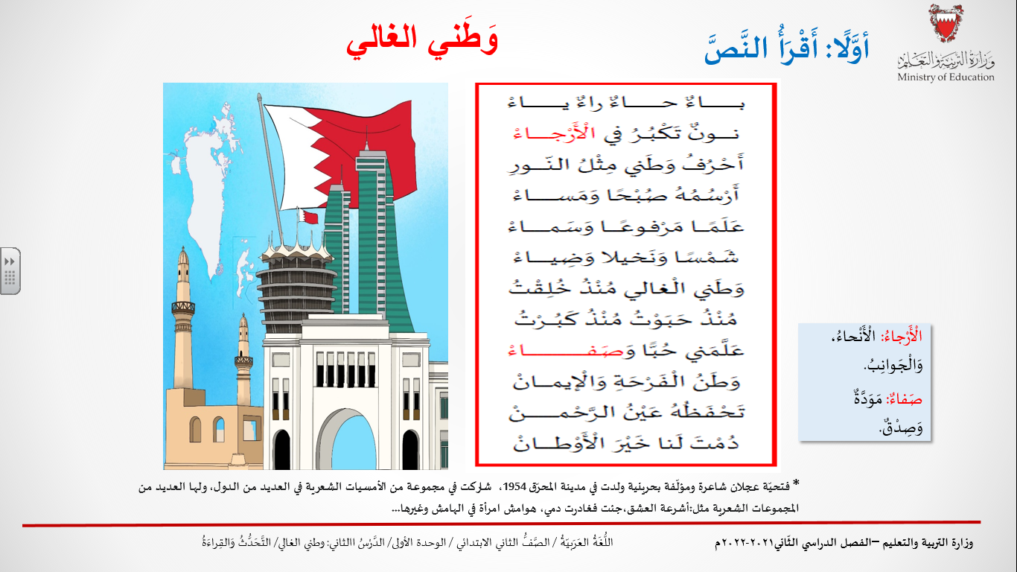 | يعرض المعلّم الشّريحة،  يدعو الطلبة إلى قراءة العنوان (وطني الغالي)، ثم يطرح أسئلة لبناء التوقّعات (يدعو الطلبة إلى تأمّل الصّورة وذكر أسماء المعالم الوطنية الموجودة في الصّورةِ ).  -يدعو المعلّم الطلبة إلى قراءة النصّ قراءة صامتة، ثم يقرأ النصّ قراءة نموذجيّة يراعي فيها الحركات والتنغيم.  ملاحظات:  -يحرص المعلم على دعوة الطلبة إلى تصويب أخطائهم في القراءة تصويبا ذاتيّا.  - يكلّف المعلّم أكبر عدد ممكن من الطلبة بالقراءة لتنمية قدرتهم على القراءة السليمة.  - يرسّخ المعلّم في أذهان الطلبة مفاهيم تتّصل ببنية النصّ الشّعري.
8 | 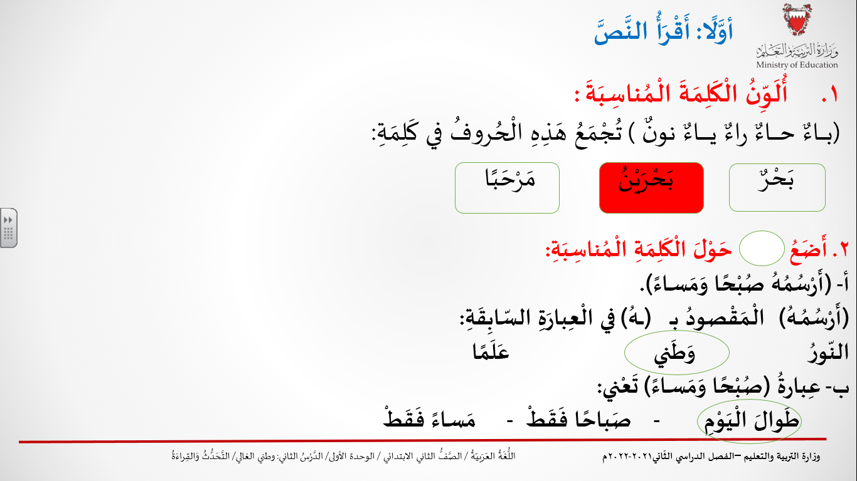 | يعرض المعلّم الشريحة الثامنة، ثمّ يقول: سَنَشْرَعُ الآنَ في الإِجابَةِ عَنْ أسْئِلَةِ النّصِّ. لِنَقْرَأِ السُّؤالَ الأَوَّلَ مَعًا:  -يستثمر المعلّم هذا السؤال لتنمية مهارة الاستنباط لدى الطلبة، ثم يحيلهم إلى موضع الإجابة في النصّ.  -بالنسبة إلى السؤال الثاني، يوجّه المعلم الطلبة إلى أن يضع دائرة حول الكلمة المناسبة والتّعرف على المقصود بالضمير المستهدف و العبارة المذكورة.
9 | 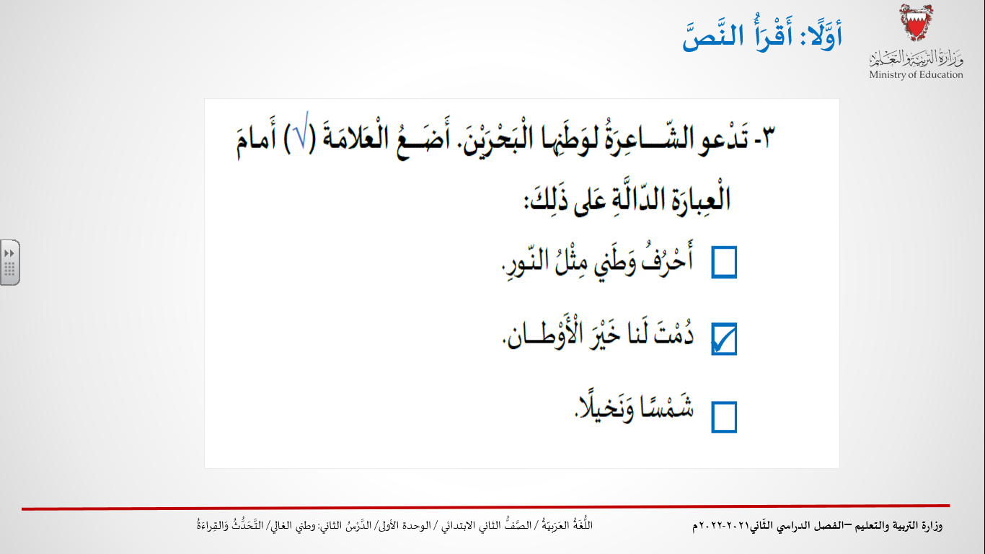 | يقيس السؤال الثالث في الطالب مستويات المعرفة والفهم ، فالطالب مدعوٌّ إلى تذكّر الإجابة من خلال فهم مواضعَ محدّدة في النص المقروء.
10 | 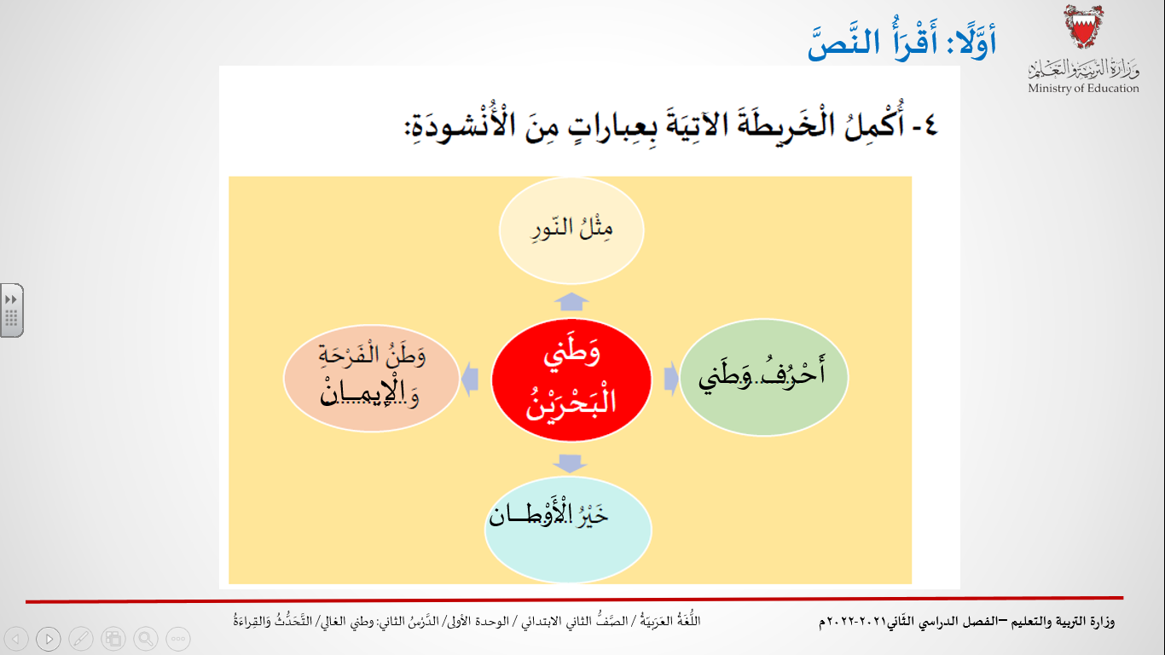 | -ينمّي السّؤال الرّابع في الطلبة على المعرفة والتّذكر وتنمية مهارة الحفظ انطلاقا من السّند المقروء.  - يدعو المعلّم الطلبة إلى قراءة الجمل الأربع قبل تقديم الإجابة.  -يستثمر المعلّم هذا السؤال لإتاحة المجال أمام عدد من الطلبة لقراءة الجمل الإجابة قراءة معبّرة.
11 | 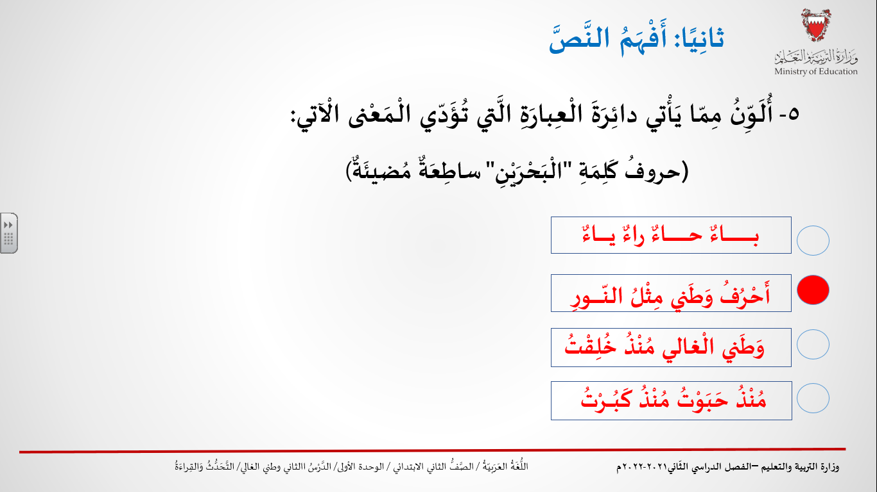 | -يستثمر المعلّم السؤال الخامس لتنمية مهارة الاستيعاب و الفهم لدى الطلبة وذلك من خلال اختيارهم للإجابة الصّحيحة ( يدعوهم إلى قراءة الجمل التي تتضمّن الإجابة، ثم يطلب منهم اختيار الجملة المناسبة والصحيحة).
12 | 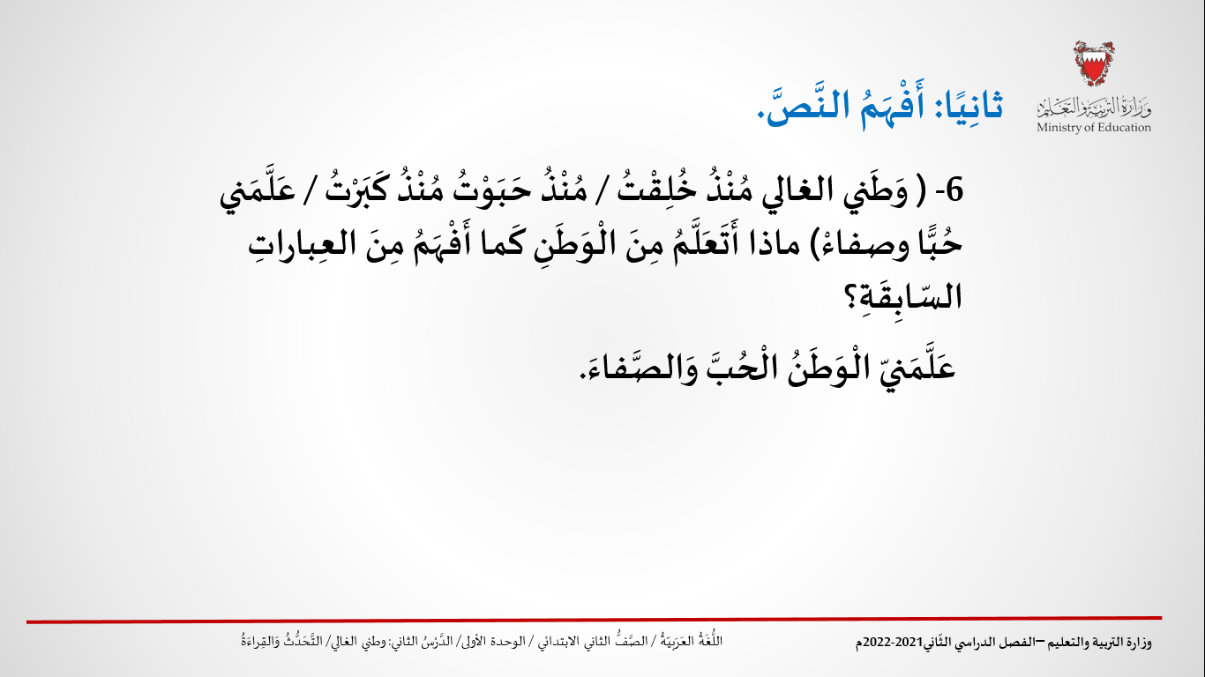 | -يستثمر المعلم السّؤال السّادس لتنمية مهارة الفهم والاستيعاب للنص ومعانيه.
13 | 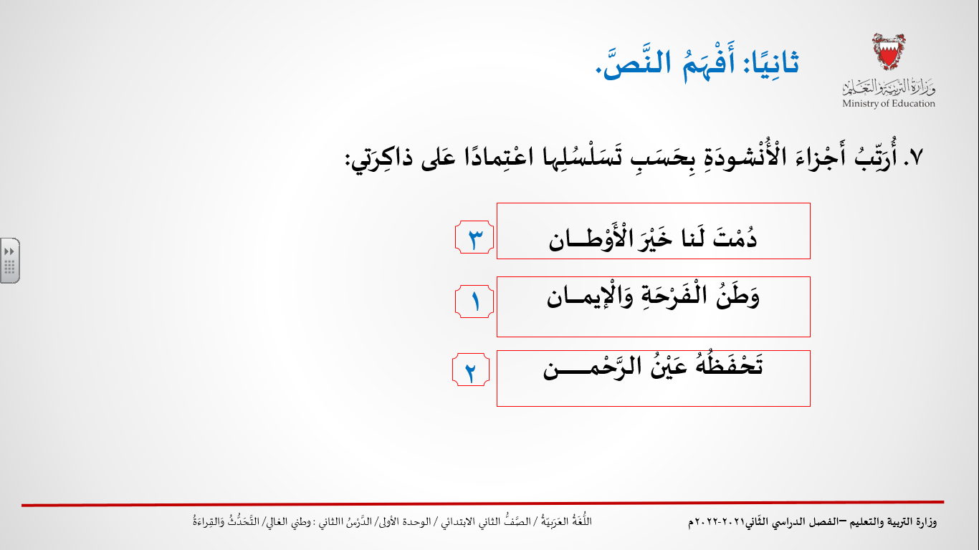 | -السؤال السّابع: تقتضي مهارة ترتيب أجزاء الأنشودة بالتسلسل وقراءة النصّ قراءة إجمالية شاملة ، وهي مهارة تجمع بين التذكر والفهم والاستنتاج، وتعزّز القدرة على التفكير المنطقي لدى الطّلبة.
14 | 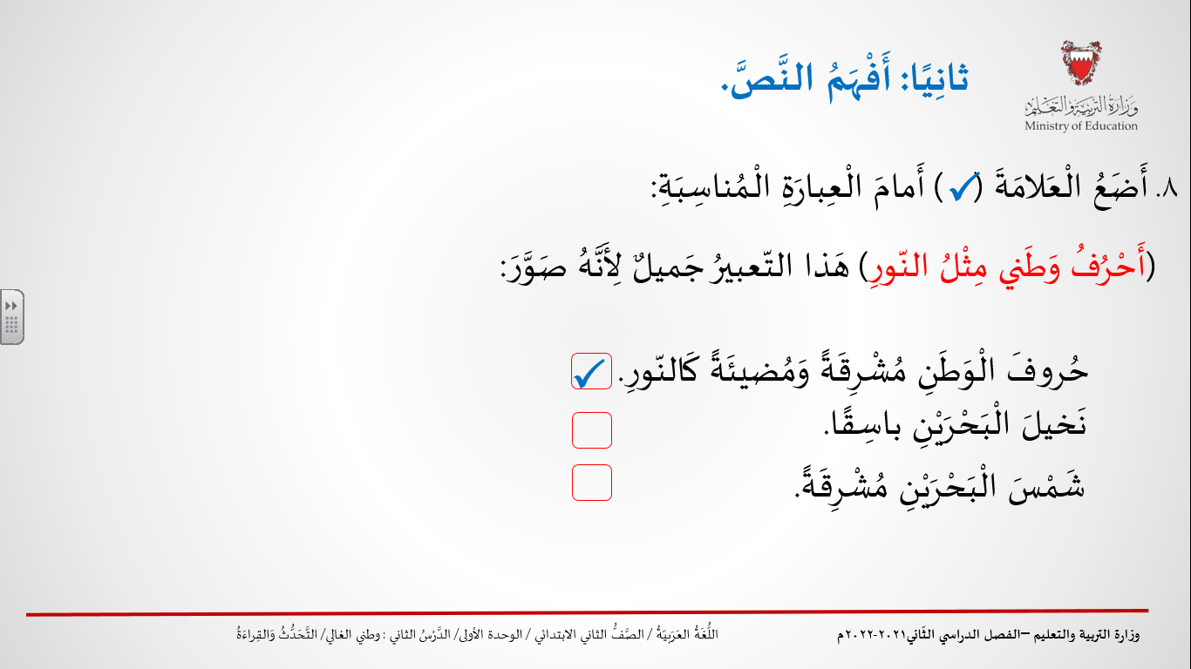 | يستثمر المعلّم السؤال الخامس لتنمية مهارة التحليل والتركيب لدى الطلبة وذلك من خلال اختيارهم للإجابة الصّحيحة ( يدعوهم إلى قراءة الجمل التي تتضمّن الإجابة، ثم يطلب منهم اختيار الجملة المناسبة والصحيحة).
 | 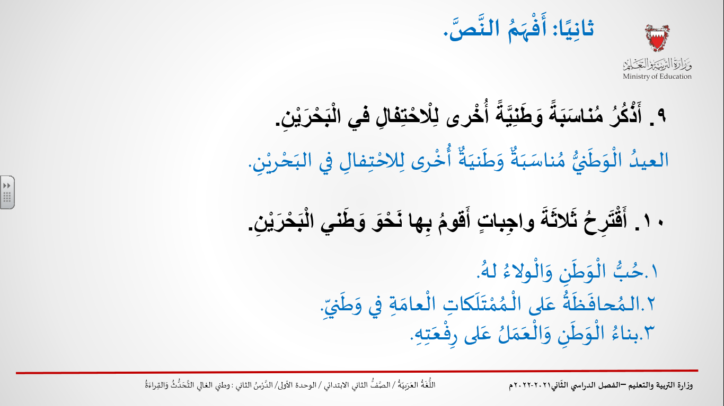 | يوظّف المعلّم محتوى السؤالين التّاسع والعاشر لتعزيز قيمة الانتماء والمواطنة لدى الطلبة من خلال إجاباتهم، وتعزيز مهارة التّذكر والفهم والابتكار.
 | 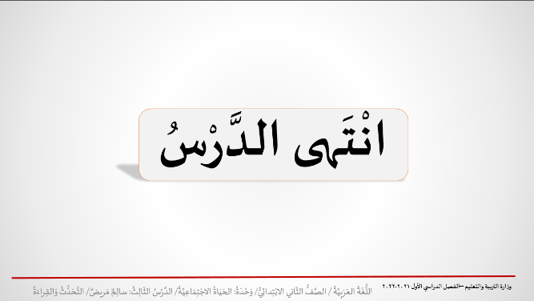 | أحسنْتم يا أبنائي انتَهى دَرْسُنا اليَوْمَ.... وَالسَّلامُ عَلَيْكُمْ وَرَحْمَةُ اللهِ وَبَرَكاتُهُ.

